中国储备粮管理集团有限公司

电子采购平台与日预算系统对接

用户操作手册

2018年8月

目录
一、基本情况 2
二、准备工作 2
（一）规范组织架构 2
（二）落实人员责任 5
三、系统操作 7
（一）服务网操作部分 7
1. 目录内采购 7
2. 服务类采购或目录外采购 13
（二）日预算系统操作部分 14
1、注意事项 14
2、具体操作 15
四、常见问题解答 16
（一）服务网常见问题 16
（二）日预算系统常见问题 18
五、客服联系方式 19

一、基本情况
中储粮服务网（以下简称“服务网”）是集团公司的电子化采购平台，负责集中采购业务的交易及管理。中储粮资金日预算管理系统（以下简称“日预算系统”）是集团公司资金集中管理信息系统之一，主要负责资金支付的前置审批，目前资金日预算系统的使用范围是山东、南京、安徽、黑龙江、成都、北京、内蒙古、河南、湖南、江西、新疆、吉林、辽宁及北方农业开发有限公司。
为了进一步规范业务管理、提高工作效率，集团公司将以上两个系统进行了数据对接，确保两个系统在独立运行的情况下实现数据同步传输。当采购流程完成以后，采购人可以在服务网发起付款申请，相关数据会自动推送到日预算系统；当日预算系统完成审批并付款以后，会将付款情况反推给服务网。
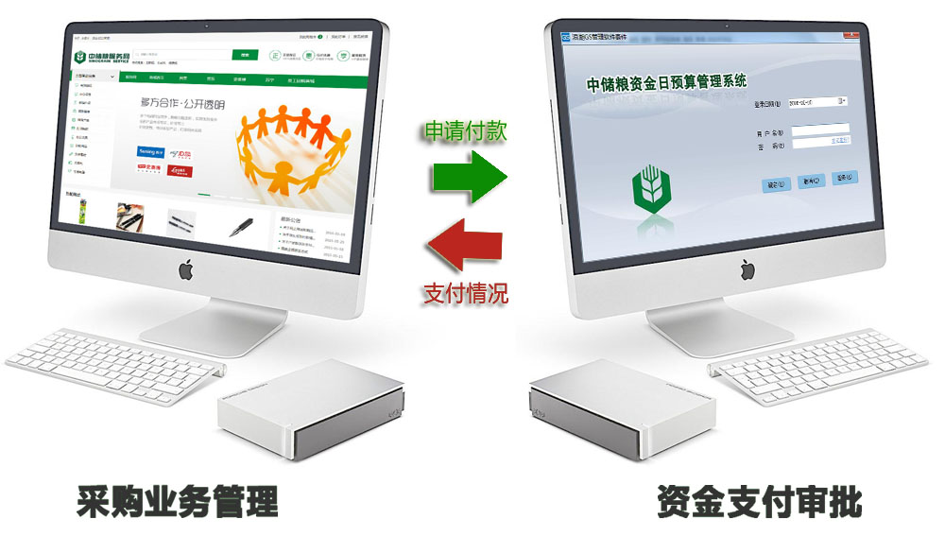

二、准备工作

（一）规范组织架构
受多方面的原因影响，服务网与日预算系统的单位组织架构并不完全相同。在服务网中，单位管理员可以根据实际情况自行修改、添加、合并、划转、撤销下属单位，而在日预算系统中，单位的组织架构只能由集团公司负责维护。为了保证服务网与日预算系统的单位组织架构完全一致，我们在服务网中增加了单位的“日预算编码”，该编码只能由集团公司负责修改，没有编码的单位请及时与集团公司联系，否则不能在线申请付款。
在服务网用户平台“单位及用户管理”-> “组织机构管理”栏目中可以查看具体信息,以北京分公司为例：
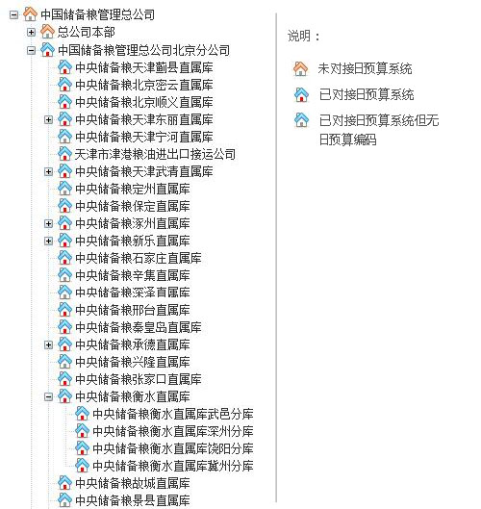
在上图显示的机构节点中，有独立法人单位，也有非法人单位，甚至有处室、科室等部门。在采购活动中，合同的甲方名称和发票抬头应保持一致，如果机构名称可作为合同甲方，则定为“独立核算单位”（如分公司、直属库），否则定为“部门”（如部分分库、处室、科室）。
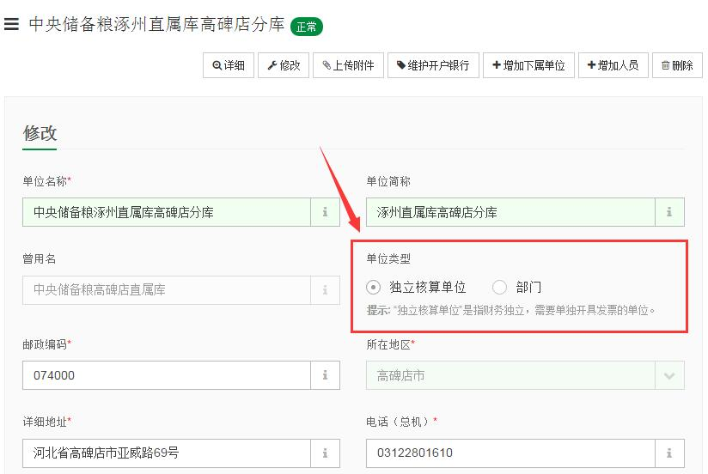
在上图中，假如高碑店分库定为“独立核算单位”，则网上形成的合同甲方为“中央储备粮涿州直属库高碑店分库”；如果定为“部门”，则合同的甲方名称为上级单位，即“中央储备粮涿州直属库”。另外，独立核算单位的名称必须要与营业执照中的名称保持一致。目前发现个别单位名称采用的是缩写，例如“中储粮××直属库”，给合同签订和发票开具造成了不必要的麻烦。

（二）落实人员责任
不管是服务网还是日预算系统，都应该落实责任人员、明确分工。保证一人一号、实名操作，不得多人共用一个账号。
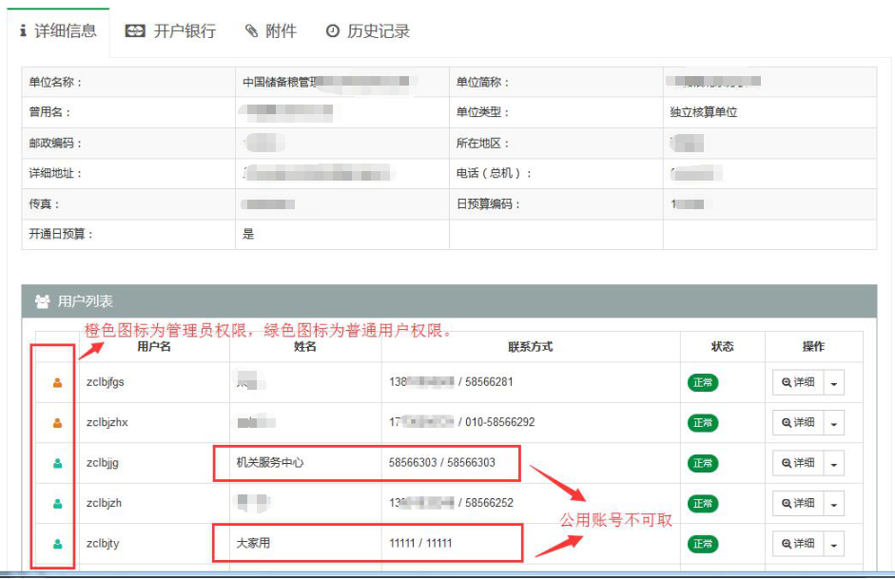
在服务网中，单位管理员可以给本单位及下属单位的人员分配账号和权限，并且可以指定他/她负责的物资品种。
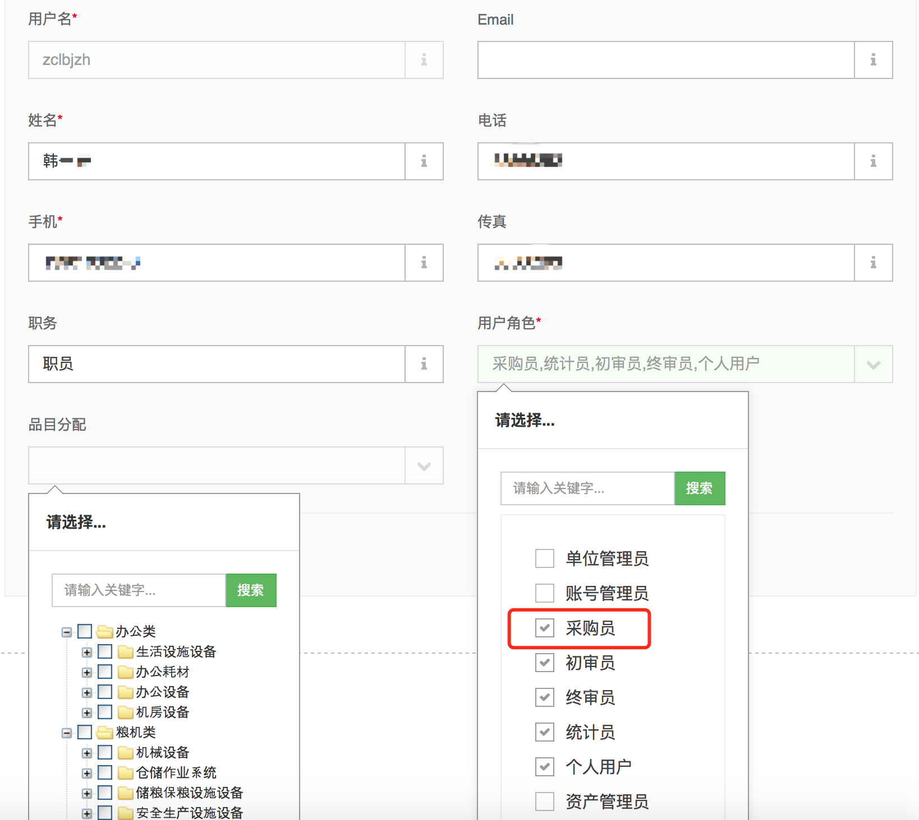
如果允许该用户在服务网上发起日预算付款申请，请在用户角色中勾选“采购员”。

三、系统操作

（一）服务网操作部分
- 目录内采购
- 申请付款
当订单状态生效并且录入了发票号（确保收到发票并核对无误）以后，订单的状态会变为“等待付款”。
对于从来没有申请付款的订单，可以在用户平台打开“目录内采购”->“申请付款”->“未付款的订单”栏目：
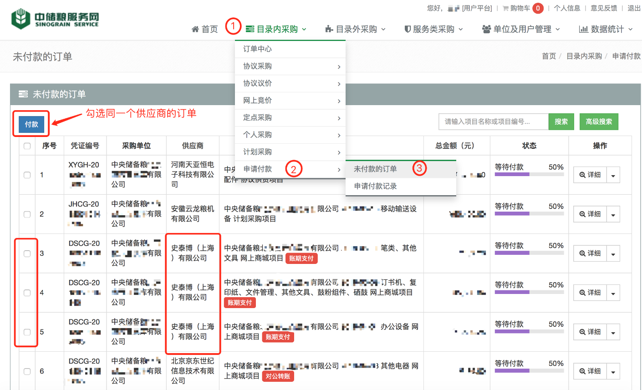
在左边勾选要申请付款的订单，点击“付款”按钮即可。可以勾选一笔或者多笔订单，但是一次只能针对同一个供应商。如果是单笔订单，还可以在订单中心中直接申请。

正常情况下，系统会弹出一个选择对话框，点击“日预算系统支付”下面的“我要申请”按钮进入制单页面，如下图所示。如果之前已经通过其他渠道付款，请点击“我已付款”下面的“我要录入”按钮，登记相关情况。
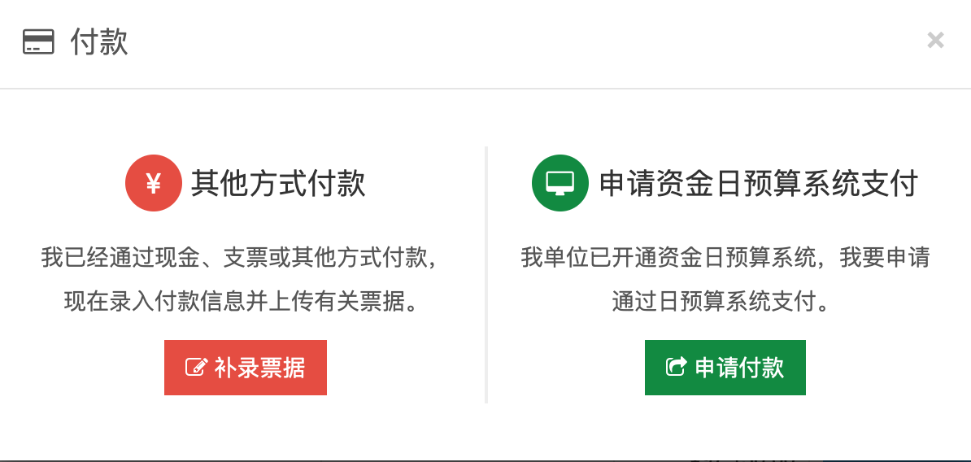
在申请付款的制单页面，需要按要求填写以下相关内容：
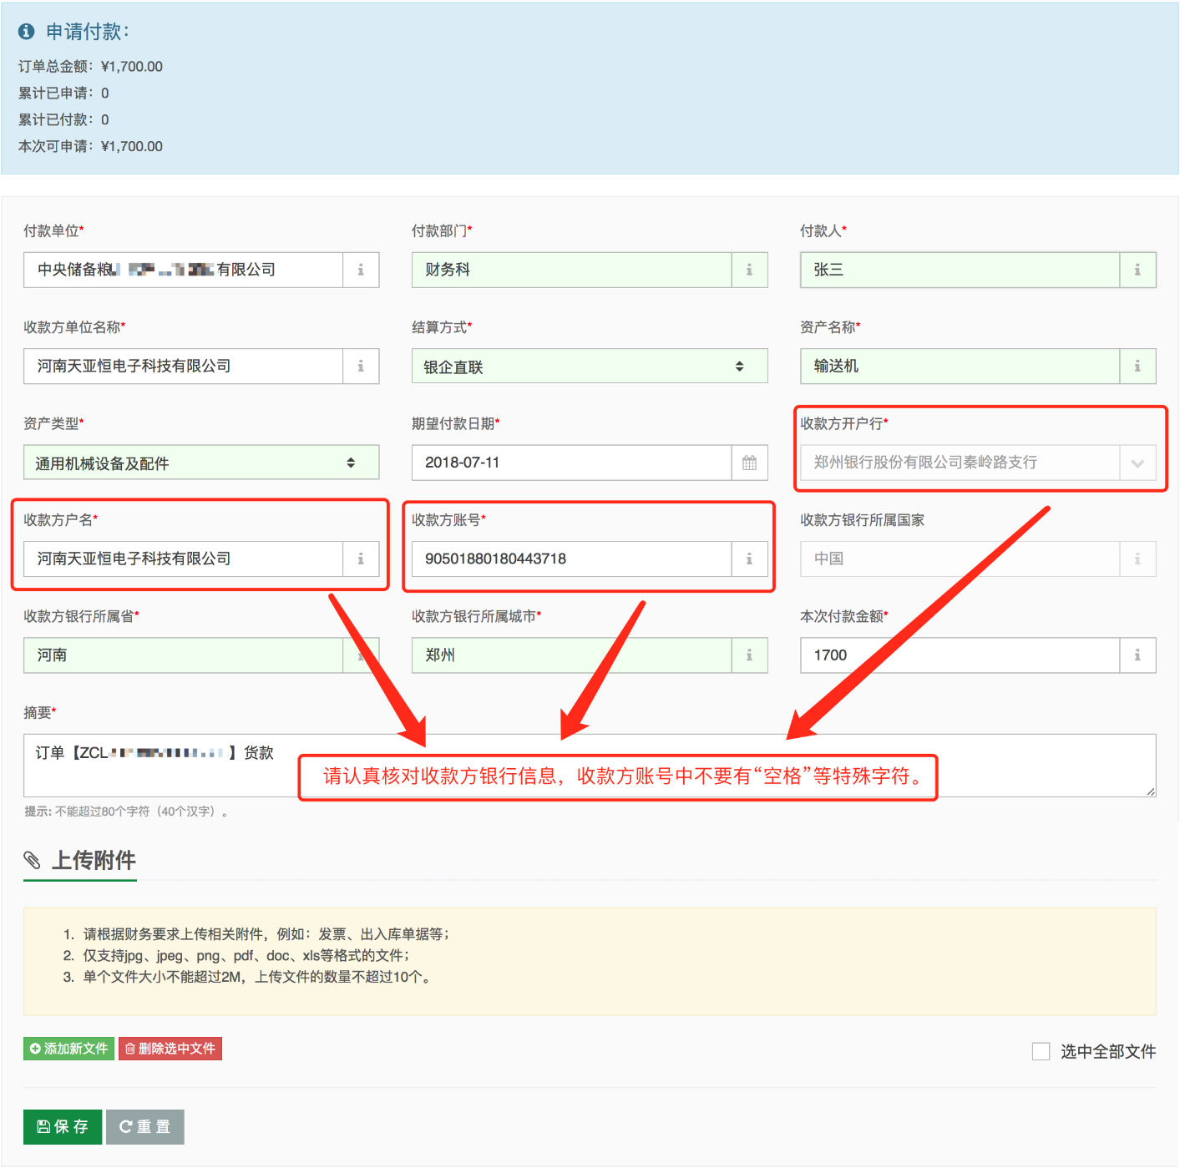
在上图显示的页面中，系统会自动调取供应商（收款方）注册时填写的开户行名称、银行账号、户名等信息，这些信息难免会有笔误、变更等情况，请提前与供应商核实。
“本次付款金额”默认为订单的金额，如果是多笔订单打包申请支付，则默认是这些订单的金额合计。如果需要分批次付款，只需要修改“本次付款金额”即可，下次再付款时，系统会相应扣减可付款金额。
按照日预算系统给的规定，“期望支付日期”不能是申请当天，也就是说起码要在第二天或者第二天往后。
如果申请通过“银企直联”的方式付款，“摘要”是银行转账时给对方提供的备注信息，方便收款方查看款项的用途。
按照银行转账的规定，收款方银行所在省和所在城市也要如实填写。
请根据财务要求上传相关附件，例如：发票、出入库单据等。填写完毕后，点击“保存”按钮，申请信息会推送到日预算系统。
对于原来已经部分付款的订单，只能在原来付款记录上申请继续付款。在用户平台打开“目录内采购”->“申请付款”->“申请付款记录”栏目，找到原来的付款记录，点击“继续付款”按钮，继续申请支付剩余款项。其他操作与前面相同，这里不再重复。
对于以前多笔订单打包申请支付的，只能在原来打包的基础上继续申请，不能将这些订单拆散或者重新组合后再申请。举例说明：假如有同一家供应商的A、B、C三笔订单，金额合计为20万元。原来申请支付了5%（即1万元）的首付款，那么余下的尾款只能是这三笔订单一起申请支付，不能单笔支付或者再与其他订单合并支付。
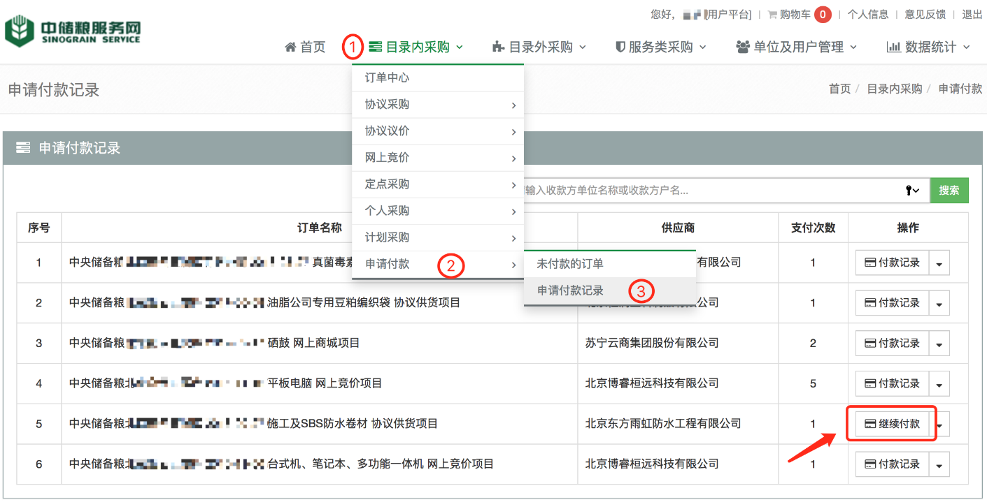
以上的操作包括了四种情况，分别是“单笔订单一次性付款、单笔订单分批次付款、多笔订单一次性付款、多笔订单分批次付款”，采购人可以根据实际情况灵活运用。
- 查看付款进度
采购人发起付款申请以后，申请信息和订单信息会推送到日预算系统。待日预算系统审批通过并支付后，系统会将支付结果反推给服务网。因此，通过服务网和日预算系统都可以查看到付款进度，无论支付成功或者失败，都可以查询到具体信息。当然，不同银行的反馈结果格式可能会不尽相同。
支付成功后，订单的状态会由原来的“等待付款”变为“已付款”或者“部分付款”。
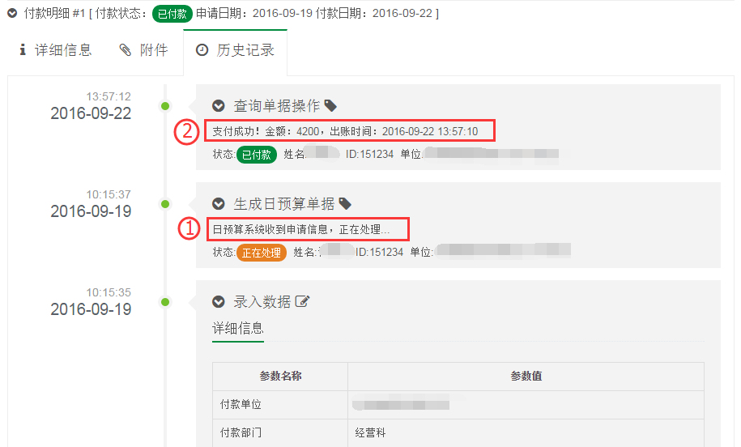
- 服务类采购或目录外采购
当订单状态生效并且录入了发票号（确保收到发票并核对无误）以后，订单的状态会变为“等待付款”。
在用户平台打开“服务类采购”（或“目录外采购”）->“服务类采购项目”（或“目录外采购项目”）栏目，找到要申请付款的订单，点击“付款”按钮即可。其他操作与前面相同，这里不再重复。
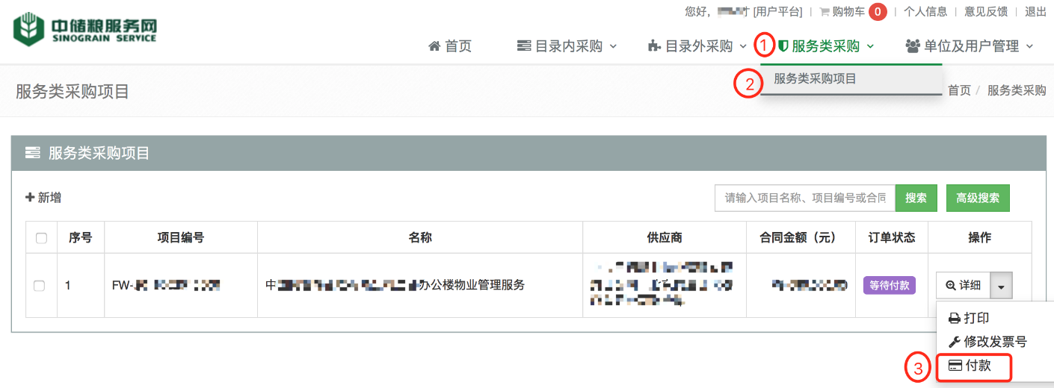

（二）日预算系统操作部分

1、注意事项
从服务网推送过来的单据，会自动生成日预算系统中的“资产及物资采购申报”单据，并且会自动提交给“资产物资采购申报主管”， 资产物资采购申报主管是日预算系统中的第一办理人，由资产物资采购申报主管在待办任务中进行编辑、审批。资产物资采购申报主管审批通过后，后续审批及办理流程与之前手工录入的单据一致。示意图：
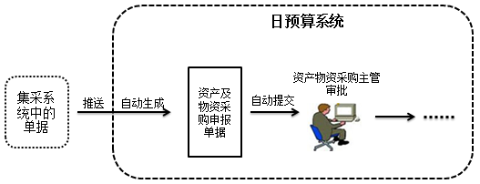

推送过来的单据特点：
（1）不允许制单人进行修改、删除，审批退回的单据会自动作废。
（2）资产物资采购申报主管审批单据时，必须修改申请部门，否则不允许审批通过。界面如下：
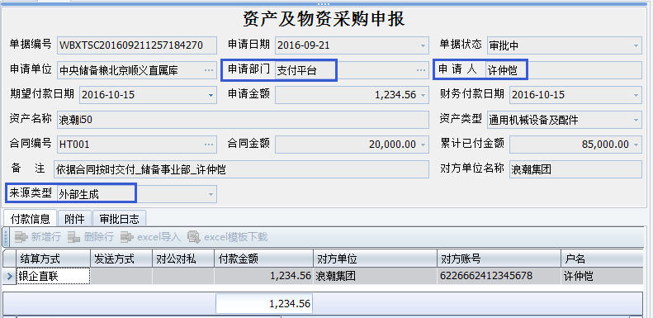
申请部门：默认“支付平台”。
【说明】：为实现与服务网对接，浪潮工程师会在每个单位下增加一个虚拟部门——“支付平台”，核算人员定义时不可将员工定义到此部门下。
申请人：与服务网制单人一致。
说明：必须保证在日预算系统的“核算人员定义”中已经定义了此员工（制单人）。
来源类型：外部生成。
说明：外部生成即服务网推送过来的单据，不允许修改、删除。

2、具体操作
单据推送到日预算系统后，操作人主要是 “资产物资采购申报主管”。操作步骤如下：
（1）资产物资采购申报主管进入待办任务，找到推送过来的单据，点击按钮【审批单据】。
（2）点击【编辑】，修改“申请部门”，选择与制单人相对应的部门。
（3）如果结算方式是“银企直联”，还需补充支付明细区信息：发送方式、对公对私、付款账户。编辑确认无误后，点击【保存】，然后进行审批。
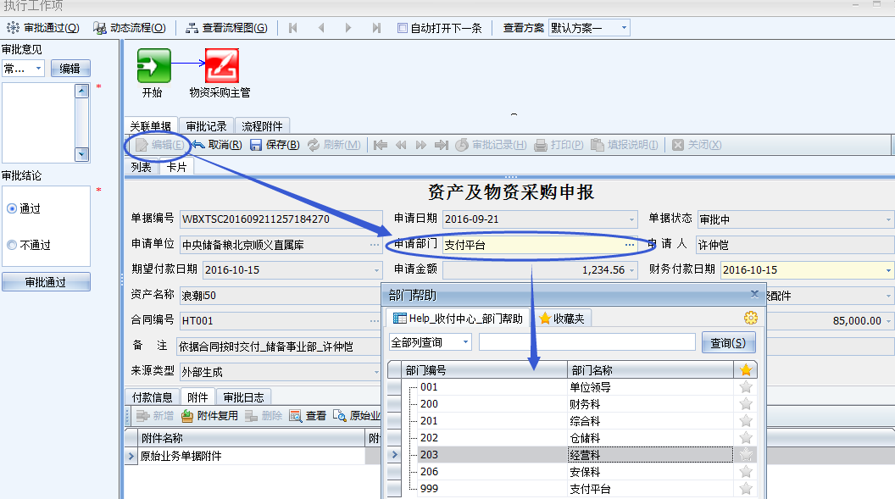
后续审批及办理步骤与手工录入的单据一致，此处不再赘述。

四、常见问题解答

（一）服务网常见问题
1.我在申请付款时，弹出的对话框中“日预算系统支付”按钮不能点击怎么办？
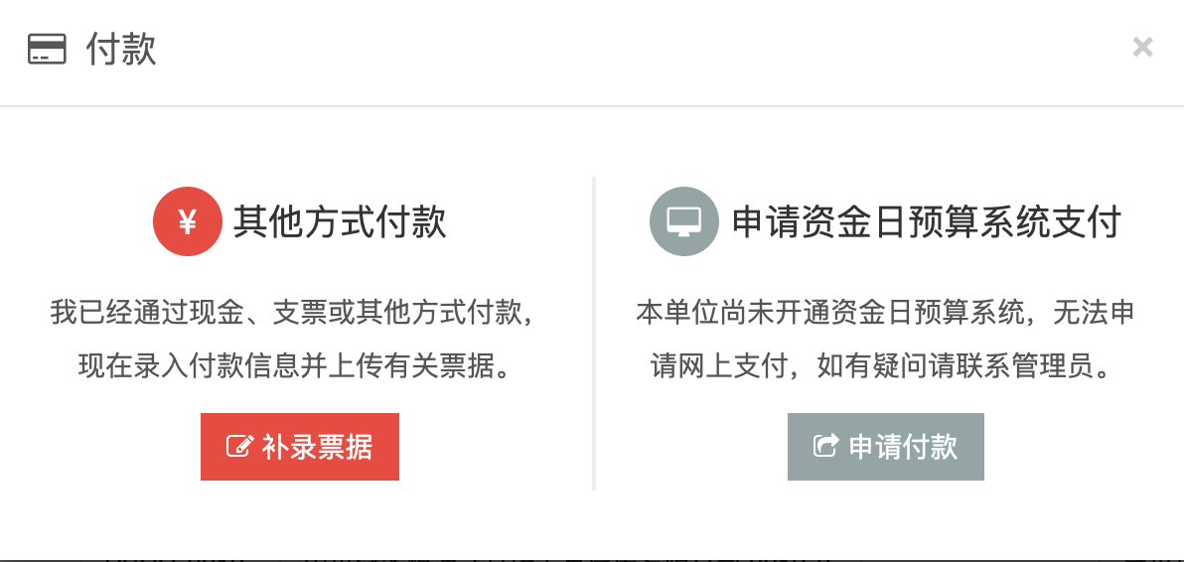
答：该按钮不能点击说明该单位尚未开通日预算系统对接，或者单位的日预算编码没有填写，请致电集团公司客服人员。
2.发起付款申请以后，系统日志里显示“未送达”是什么意思？
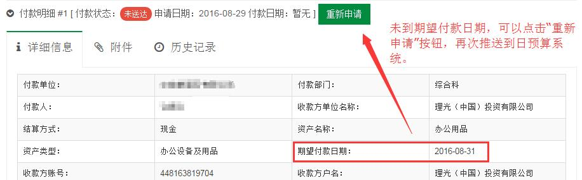
答：“未送达”是因为网络或者其他原因，申请信息未成功推送到日预算系统。如果期望付款日期未到，可以尝试点击旁边的“重新申请”按钮，重新推送到日预算系统。如果故障一直存在，请联系客服人员。
3.发起付款申请以后，发现数据填写有误怎么办？
答：可联系日预算系统的审批人员，要求退回即可。只要日预算系统审批不通过，服务网发起的付款申请将自动作废，用户可以重新发起申请。

（二）日预算系统常见问题
1、审批单据时，修改申请部门后，保存为什么提示如下信息？
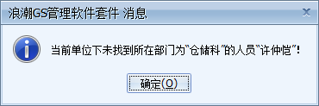
答：以图为例，说明系统中“仓储科”下不存在“许仲恺”这个员工。处理措施：请联系网管，让网管到【核算人员定义】中，在相应部门下定义此员工。
2、服务网推送过来的单据，最后付款失败了，如何重新付款？
答：如果单据付款日期为当日，且付款关键信息无误（仅是因为发送方式、省市信息、开户行错误原因导致了付款失败）。可以采取以下方法重新付款：
- 资金系统3岗用户登录资金系统，在银企直联经办菜单，将付款失败的单据回退至2岗；
- 资金系统2岗用户登录资金系统，在企业付款处理菜单，修改错误信息后，再次处理，单据仍可发送至银行。
其他情况，一律按以下方法处理：
- 资金系统3岗用户登录资金系统，在银企直联经办菜单，将付款失败的单据回退至2岗；
- 资金系统2岗用户登录资金系统，在企业付款处理菜单，将单据回退至日预算系统，此时日预算系统单据付款状态自动变为作废；
- 回到集采系统中，重新发起，重新走流程。

五、客服联系方式
服 务 网：010-68776617、010-68776623
财务集中管理系统：010-68776245、010-68776246

